Giảng ngày: 22 đến 28/4/2024
HĐGD Âm nhạc: Lớp 1
Tuần 32: Chủ đề 8: VUI ĐÓN HÈ
Tiết 3: ÔN TẬP CUỐI NĂM
I. MỤC TIÊU:
1. Phẩm chất:
- Biết tự nhận xét bản thân và nhận xét bạn bè trong việc thực hiện các nhiệm vụ học tập một cách khách quan và tích cực.
2. Năng lực: - Biết gõ theo các mẫu tiết tấu theo nhiều hình thức khác nhau.
- Biết đọc và thể hiện sắc thái to – nhỏ khi đọc bài đọc nhạc Hát cùng Đô – Rê- Mi – Pha – Son.
II. CHUẨN BỊ:
1. Giáo viên:- Đàn phím điện tử, tranh cho bài đọc nhạc.
- Bảng phụ các mẫu tiết tấu.
2. Học sinh:
- SGK Âm nhạc 1,vở bài tập âm nhạc 1.
- Thanh phách, song loan hoặc nhạc cụ tự chế.
III. TIẾN TRÌNH DẠY HỌC:
Hoạt động của GV | Hoạt động của HS
1/ Khởi động:(5p)  Trò chơi: “Nghe giỏi gõ tài”  (Nhằm phát triển khả năng nghe, gõ t/tấu của HS).  - GV gõ các mẫu tiết tấu tự chọn và yêu cầu HS xung phong gõ lại.  * Lưu ý: Độ khó tiết tấu tăng dần.  - Yêu cầu HS nhận xét.  - GV nhận xét – tuyên dương.  2/ Hoạt động hình thành kiến thức mới: (15p)  * Gõ theo mẫu tiết tấu:  - GV cho HS quan sát hai mẫu tiết tấu ở SGK.  - GV gõ mẫu tiết tấu 1 cho HS nghe 1,2 lần.  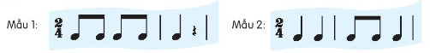  - Yêu cầu HS gõ theo.  - GV cho HS thực hiện theo nhiều hình thức cá nhân/ nhóm/ tổ/ cả lớp.  - GV gõ mẫu tiết tấu 2 cho HS nghe 1,2 lần.  - Yêu cầu HS gõ theo.  - GV cho HS thực hiện theo nhiều hình thức cá nhân/ nhóm/ tổ/ cả lớp.  * Lưu ý: Tốc độ tăng dần  3/ Hoạt động luyện tập thực hành: (15p)  *Ôn tập bài đọc nhạc: Hát cùng Đô- Rê-Mi -Pha -Son  - GV yêu cầu HS đọc bài đọc nhạc theo hình thức sau:  + đọc to – đọc nhỏ.  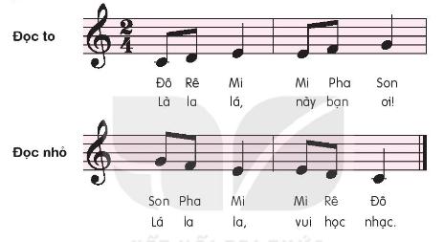  - GV chia nhóm, các nhóm thống nhất với nhau cách đọc với yêu cầu nêu trên.  - GV yêu cầu HS nhận xét  - GV nhận xét và lưu ý khi đọc thể hiện được các sắc thái âm nhạc.  - GV nhắc nhở HS điều tiết hơi thở, âm thanh thể hiện đúng sắc thái to, nhỏ theo yêu cầu.  * Lưu ý: khi đàn GV cần thể hiện rõ sắc thái to nhỏ để HS cảm nhận và thực hiện theo  4/ Vận dụng sáng tạo:  - GV yêu cầu HS đọc và thể hiện câu nhạc theo kí hiệu bàn tay ở bài tập 6 trang 34 vở bài tập.  - Yêu cầu HS đọc và vận động theo hình ở bài tập 7 trang 35 vở bài tập.  - Dặn dò về nhà tập luyện thêm và chuẩn bị bài mới | HS lắng nghe và gõ lại.  - HS nhận xét  - HS lắng nghe  - HS quan sát.  - HS lắng nghe và ghi nhớ.  - HS gõ theo tiết tấu.  - HS thực hiện theo yêu cầu.  - HS lắng nghe và ghi nhớ.  - HS gõ theo tiết tấu.  - HS thực hiện theo yêu cầu.  - HS lưu ý và thực hiện theo.  - HS thực hiện lần lượt các yêu cầu GV đưa ra.  - HS thực hiện.  - HS chia nhóm, thống nhất cách đọc và thực hành theo yêu cầu.  - HS nhận xét.  - HS lưu ý.  - HS ghi nhớ và thực hiện.  - HS thực hiện.  - HS thực hiện.  - HS lắng nghe.
Điều chỉnh sau tiết dạy:………………………………………………………
…………………………………………………………………………………

